为进一步分析不同算法在路径规划过程中的时序动态特性，本节选取所提典型场景，对单次规划过程中不同算法的多项时序指标进行对比分析。具体而言，通过统计随时间变化的到达无人机数量、平均节点度以及最大连通分量节点数目，分别从路径规划效率与集群通信保持效果两个方面对各算法性能进行对比。
如图3-10所示为各算法在典型场景下到达无人机数量随时间变化的时序对比结果。从整体趋势来看，K-CBS 算法与 PPSwarm 算法能够在较短时间内实现全部无人机到达，其主要原因在于两者均基于全局已知环境信息进行路径规划，能够在初始阶段生成较为完整的可行路径，从而具备较高的规划效率，同时集群到达过程呈现出较强的同步性。其中，PPSwarm算法由于引入了基于粒子群优化的路径启发式搜索机制，在路径质量与收敛速度上进一步优于K-CBS算法，因此整体到达时间相对更短。相比之下，所提C-RRT*-APF算法的到达时间略高于上述两种方法，这是由于其在未知环境下依赖实时感知信息进行路径规划，需要在规划过程中持续更新环境信息并进行动态调整，从而在一定程度上增加了时间开销。然而，与 APF 算法和 CMUFC算法相比，所提方法在到达效率上具有明显优势。APF 算法由于缺乏全局路径引导，在干扰区域附近易产生局部震荡现象，导致无人机在局部区域反复调整路径，从而显著延长整体到达时间，并且无人机到达时间严重不同步；CMUFC算法则由于多势场耦合作用较为复杂，在规划过程中同样存在较为明显的路径震荡问题，增加了规划耗时，但其全链路吸引机制使得无人机整体到达过程具有较强的一致性。
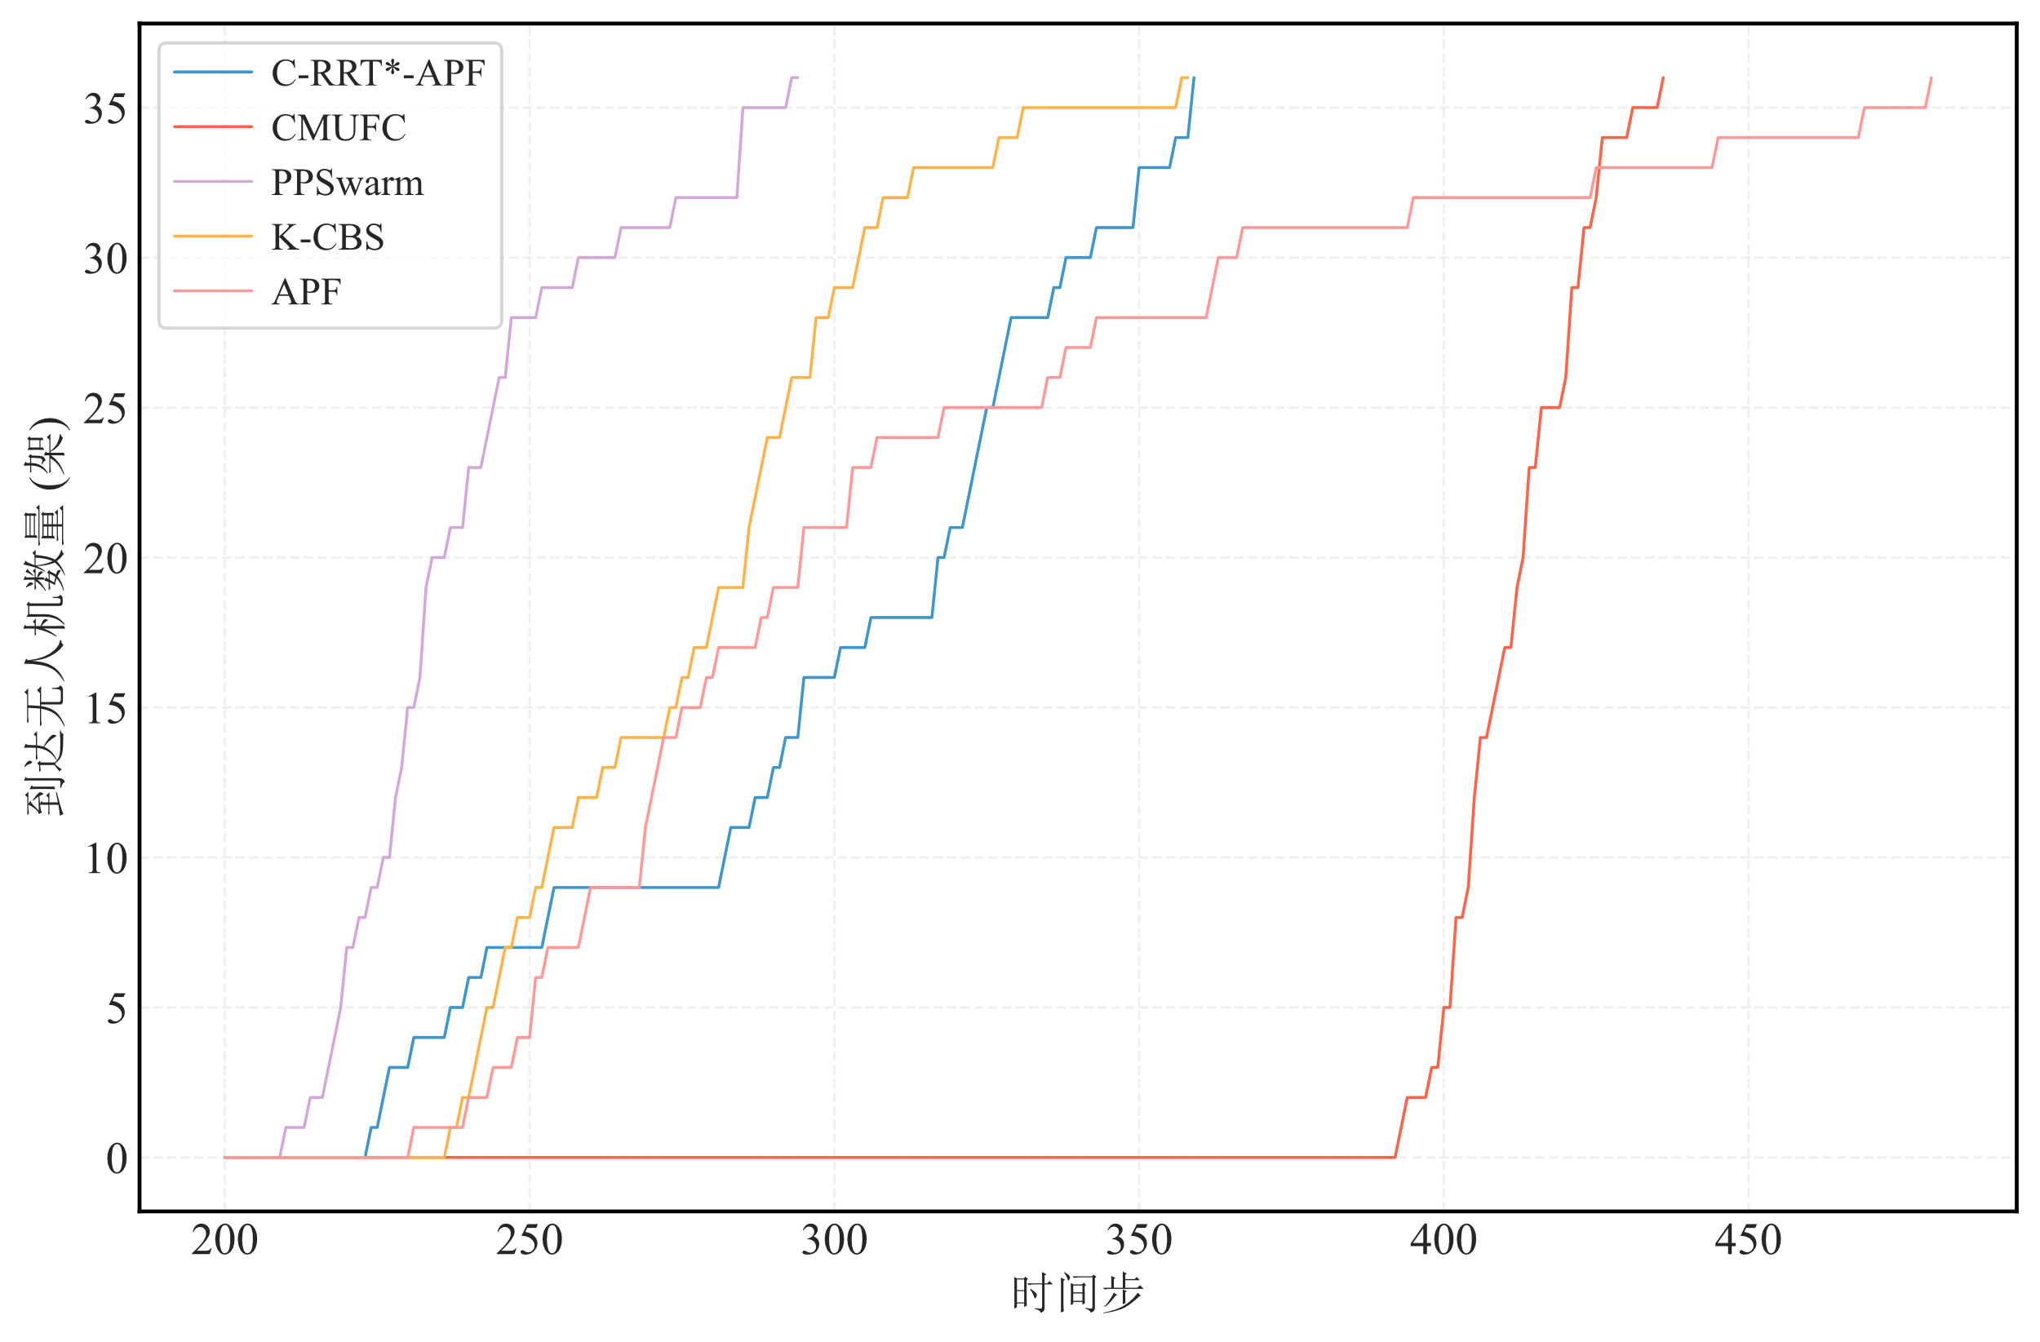
到达无人机数量时序图

如图3-11所示进一步给出了各算法在规划过程中平均节点度与最大连通分量规模的时序变化情况，分析不同方法在通信连通保持方面的性能差异。从平均节点度来看，在无人机逐渐接近中央干扰区域的中期阶段，K-CBS算法、PPSwarm算法以及APF算法由于缺乏有效的通信保持机制或其保持能力较弱，节点间连接数量明显减少，整体平均节点度维持在较低水平，表明网络连接较为稀疏。所提C-RRT*-APF算法通过引入基于最大瓶颈生成树的关键链路通信保持机制，在干扰区域仍能够维持相对较高的节点连接密度，使得平均节点度明显高于上述三种算法，从而有效增强了网络的局部连通性。相比之下，CMUFC算法由于采用全链路吸引机制，在整个规划过程中维持了更高的平均节点度，但其连接关系较为冗余，增加了系统复杂度。从最大连通分量规模的变化来看，K-CBS、PPSwarm以及APF算法在规划过程中均存在较为明显的震荡现象，导致网络频繁发生分裂，整体连通性较差；CMUFC算法在大部分时间内能够保持较大的连通分量，但在部分时间段仍存在少数节点因路径震荡长时间脱离主网络的情况。相比之下，所提算法在整个规划过程中仅在少数时刻出现短暂的网络分裂，并能够依靠局部MBST-APF机制迅速恢复连通状态，表现出更好的连通保持能力与恢复性能。
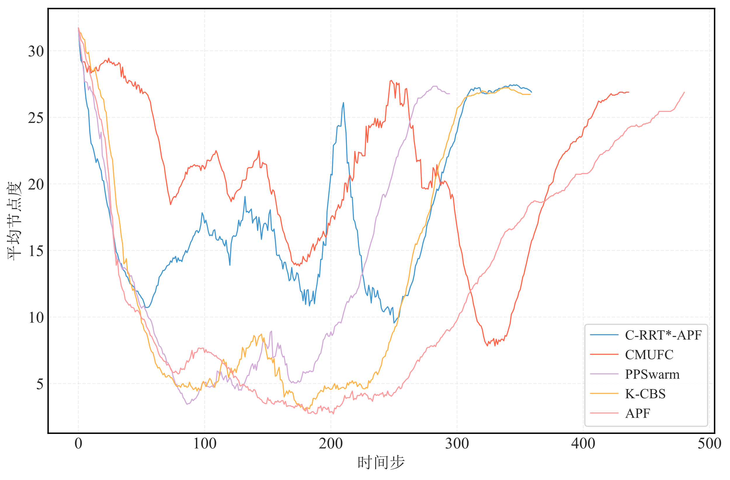
（a） 平均节点度
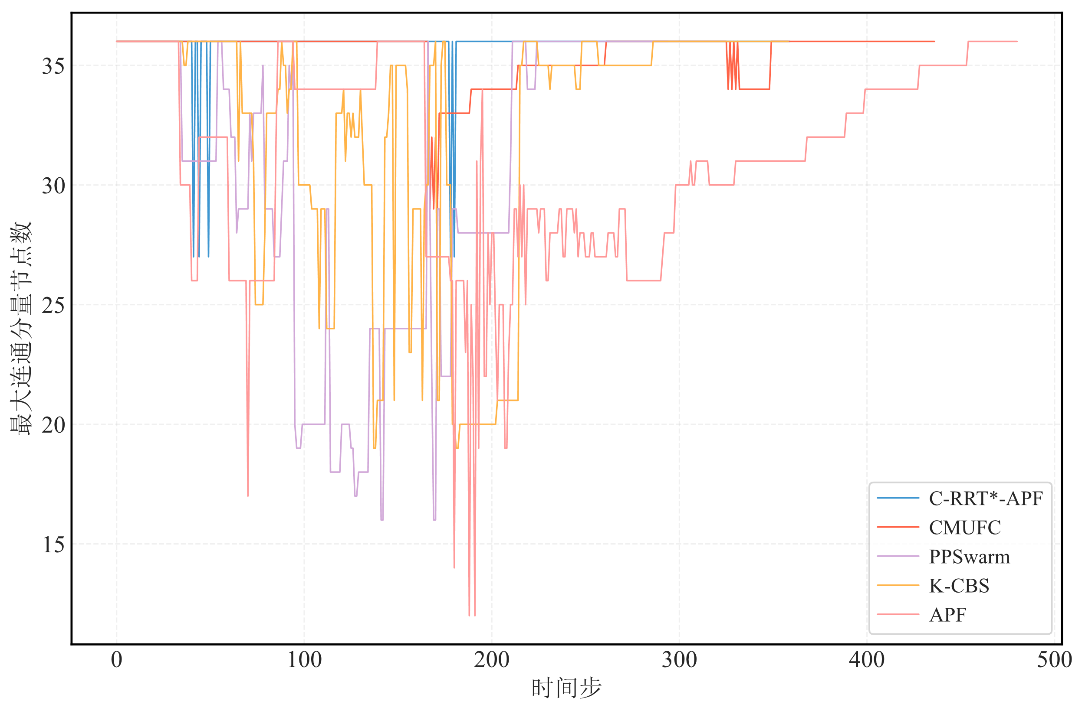
（b）最大连通分量
网络指标时序图

综合上述相关时序对比分析，可以得出所提算法在两方面的优势。

